外国语学院本科教学环节第二课堂之

商务讲介大赛顺利落幕

（刘鲲鹏报道）11月21 号晚19:00，由贵州大学外国语学院主办，外国语学院商务英语系承办的外国语学院第二课堂之商务英语讲介大赛决赛在外国语学院外阶一准时开赛。评委团由王健芳教授、副院长宁梅教授、翻译系主任聂晓霞、英语系主任曾贤模、商务系主任陈娟、外教Alex老师组成。并且有两名提问教师张讯源和李兵老师。本场比赛吸引了广大老师和同学们前来观赛。

本次比赛主要面向我院英语商务英语专业的大二、大三的同学开展，共设初赛和决赛两大部分。初赛环节选出9支表现较为优秀的队伍参加决赛。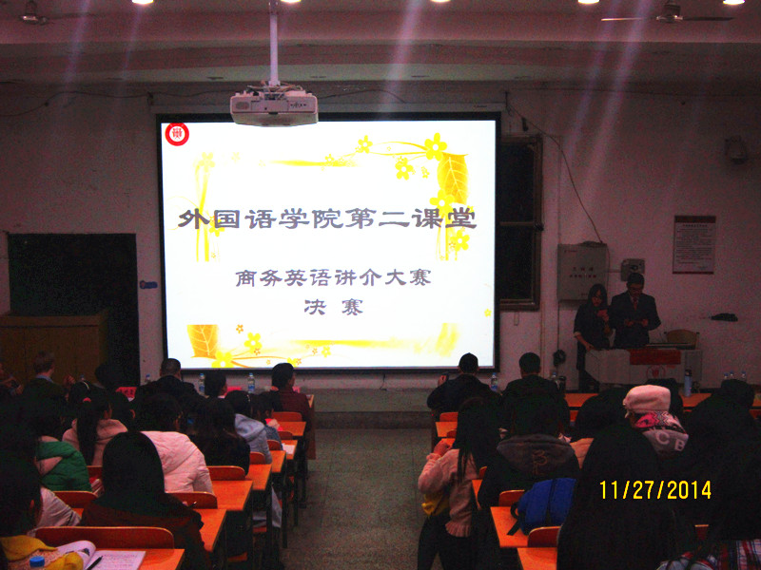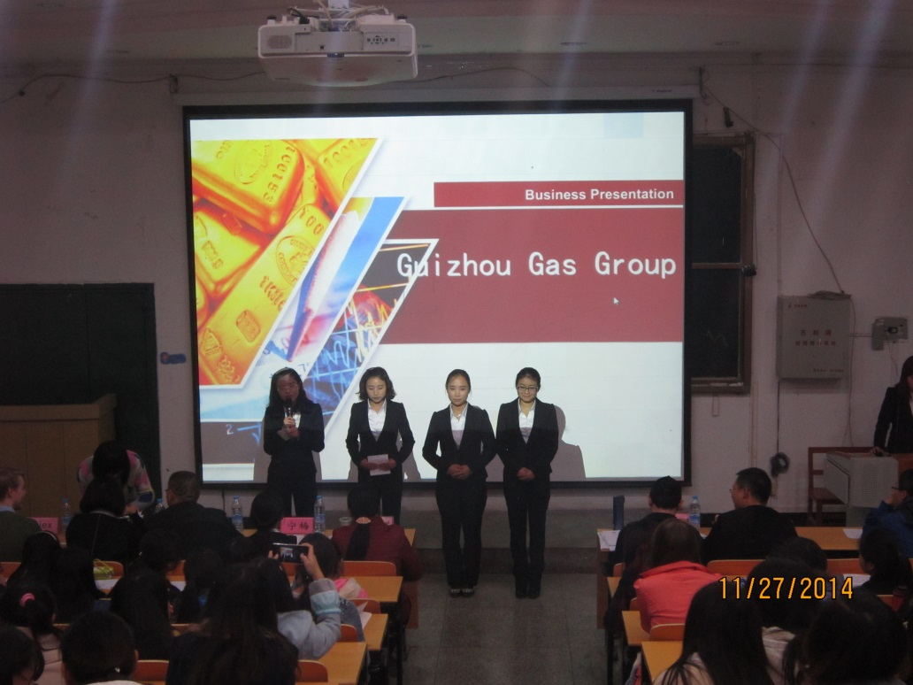

决赛当晚，工作人员通过现场抽签即确定了队伍入场顺序，队伍上台后通过PPT展示和演讲的方式向评委和观众介绍所研究的公司，演讲过后，接受评委的提问并做出回答。比赛过程中，选手身着正装，郑重严肃的向评委介绍所调查的公司情况，流利地道的英语口语让观众大开眼界。最后商英131班张莎，吴佳美，胡文渊，杨君铱，赵珍珍关于贵州省燃气集团公司商务调查的讲介介绍不仅选题有吸引力，内容角度独特有深度，而且PPT制作精良，英语流利，发音准确清晰，问答环节流利自如毫无疑问的获得了一等奖。此外还有二等奖两名，三等奖三名，优秀奖两名。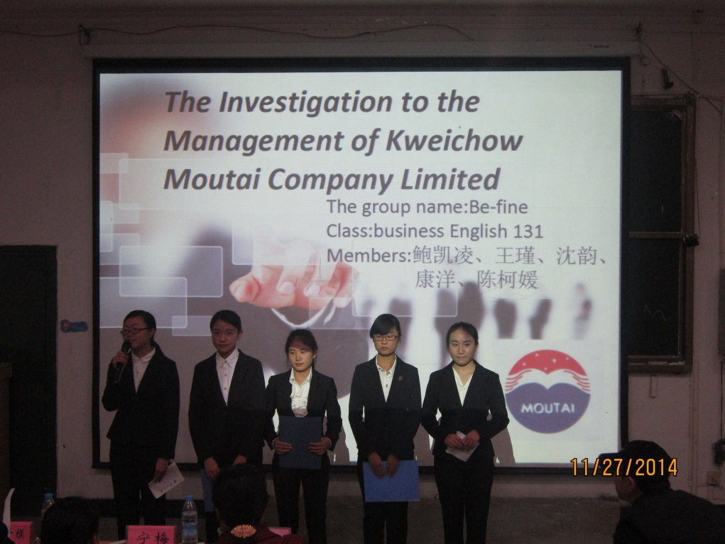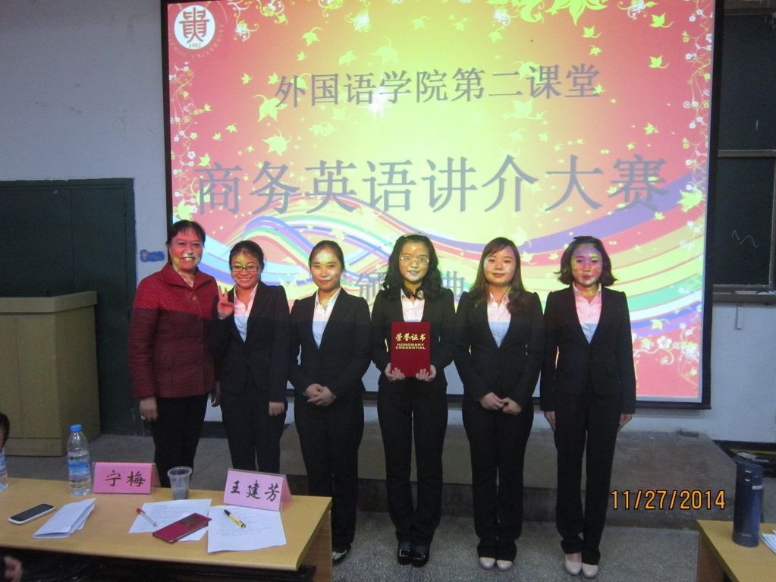

通过这次比赛，选手学习到了商务讲介的知识，提高了自己的英语水平。观众们欣赏到了高水平的英语商务讲介。据一名参赛选手说，为了做好这次比赛，准备了很多，对自己是一次很大的挑战。